**РУКОВОДСТВО ПО ЭКСПЛУАТАЦИИ**

**(паспорт)**

**Кран гаражный гидравлический складной 2т**

**AV-951002**

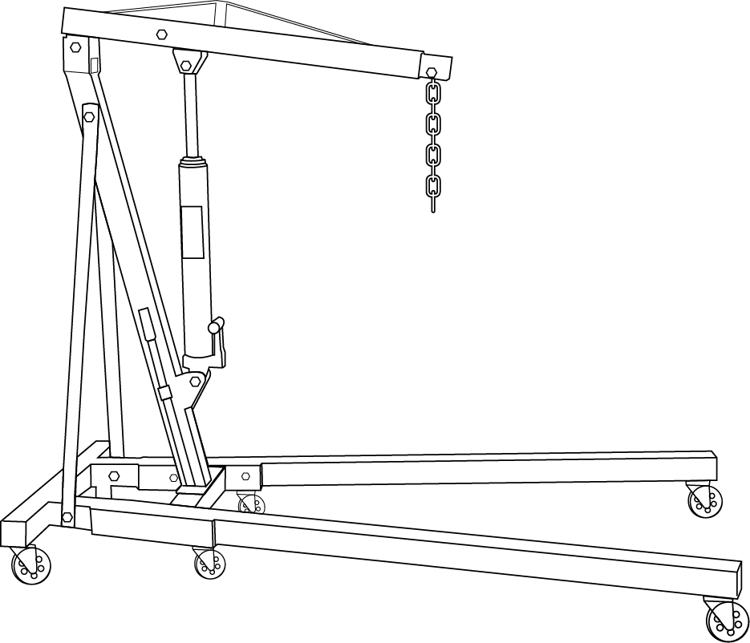

**ВНИМАНИЕ:** пожалуйста, прочитайте и сохраните настоящее руководство. Перед сборкой, установкой, работой или техническим обслуживанием данного изделия внимательно прочитайте данное Руководство. Защитите себя и других людей, соблюдая все правила по безопасности. Несоблюдение правил безопасности может привести к травмам и/или повреждениям! Сохраните Руководство для дальнейшего использования.

Уважаемый потребитель, поздравляем Вас с приобретением.

Данное Руководство содержит необходимую информацию, касающуюся работы крана гаражного гидравлического складного.

Внимательно ознакомьтесь с данным Руководством перед началом эксплуатации.

Руководство является частью изделия и должно быть передано покупателю   
при его приобретении.

СПАСИБО ЗА ПОКУПКУ!

**ВВЕДЕНИЕ**

Складные гидравлические гаражные краны предназначены для снятия, удаления   
и транспортировки автомобилей и двигателей в сборе от легковых автомобилей и легких грузовиков в опущенном положении. Кран должен эксплуатироваться с балансиром и прочими аксессуарами, которые **НЕ поставляются** вместе с краном. После снятия груза необходимо сразу же переместить и установить его на подходящем рабочем месте, например, автомобильной стойке.

1. **ПРАВИЛА БЕЗОПАСНОСТИ И ПРЕДУПРЕЖДЕНИЯ**
   1. **Распаковка и хранение**

Распаковка оборудования и/или его составных частей должна осуществляться в условиях закрытого помещения при температуре не ниже +5ºС.

Долговременное хранение оборудования и/или его составных частей должно производиться при температуре от 0 до +45ºC и влажности < 95% (без конденсации).

Если оборудование транспортировалось и/или хранилось при температуре ниже +5ºC,   
то в течение нескольких часов перед началом эксплуатации необходимо выдержать   
его при температуре не ниже +10ºC для полного удаления конденсата.

* 1. **Инструкции по безопасности**
  2. Кран должен регулярно обслуживаться квалифицированным персоналом. Содержите кран в чистоте для эффективной и безопасной работы.
  3. **НЕ** превышайте максимальную грузоподъемность при любом положении стрелы.
  4. **НЕ** используйте ни для какой иной цели, не предусмотренной настоящим руководством. Используйте кран строго по назначению.
  5. **НЕ** допускайте детей и посторонних к рабочей зоне крана.
  6. **НЕ** используйте неподходящую одежду. Снимите галстуки, часы, кольца и другие свисающие предметы. Уберите длинные волосы.
  7. Используйте ANSI-одобренные защитные очки при работе с краном.
  8. Держите равновесие, используйте подходящую нескользящую обувь.
  9. Используйте кран на прочной, ровной, сухой и нескользкой поверхности, способной выдерживать груз. Поверхность всегда должна быть чистой, сухой и свободной от посторонних предметов. Позаботьтесь о том, чтобы рабочее место было хорошо освещено.
  10. Каждый раз перед началом работы с краном необходимо провести его визуальный осмотр.   
      **НЕ** используйте кран при обнаружении погнутых, сломанных, треснувших, протекающих или поврежденных иным образом частей, или если кран получил сильный удар.
  11. Убедитесь в том, что все болты и гайки надежно затянуты.
  12. Берегите руки и ноги и держите их подальше от подвижных частей крана.
  13. Если требуется переместить кран, делайте это **МЕДЛЕННО** и **ОСТОРОЖНО**.
  14. Поднятый груз следует немедленно переместить на подходящее опорное устройство, такое как кантователь двигателя.
  15. **НЕ** работайте под поднятым грузом.
  16. **НЕ** работайте с краном в состоянии усталости, под воздействием алкоголя, наркотиков или медицинских препаратов с опьяняющим эффектом.
  17. **НЕ** допускайте неквалифицированный персонал до работы с краном.
  18. **НЕ** вносите изменения в конструкцию крана.
  19. **НЕ** используйте тормозную жидкость или любую другую неподходящую жидкость; избегайте смешивания различных видов жидкостей при добавлении гидравлической жидкости. Используйте только высококачественную гидравлическую жидкость для домкратов.
  20. **НЕ** подвергайте кран воздействию осадков или других неблагоприятных погодных явлений.
  21. Если кран требует ремонта, и/или какие-либо его детали требуют замены,

обратитесь за квалифицированной технической помощью; используйте только оригинальные запасные части.

**ВНИМАНИЕ:** предупреждения, предостережения и инструкции, приводимые в данном руководстве, не могут предусмотреть все возможные условия и ситуации. Оператор должен понимать, что здравый смысл и осторожность не могут быть встроены в оборудование, но должны неизменно соблюдаться при работе с ним.

1. **ТЕХНИЧЕСКИЕ ХАРАКТЕРИСТИКИ**

|  |  |  |
| --- | --- | --- |
| Артикул |  | AV-951002 |
| Грузоподъемность |  | 2 тонны |
| Макс. высота стрелы |  | 0…2300 мм |
| Длина неподвижной части стрелы | A | 1025 мм |
| Макс. длина стрелы | B | 1570 мм |
| Макс. высота | C | 1550 мм |
| Ширина шасси | E | 800 мм |
| Размеры короткой части основания | FхE | 535х800 мм |
| Размеры длиной части основания | GхH | 1605х950 мм |

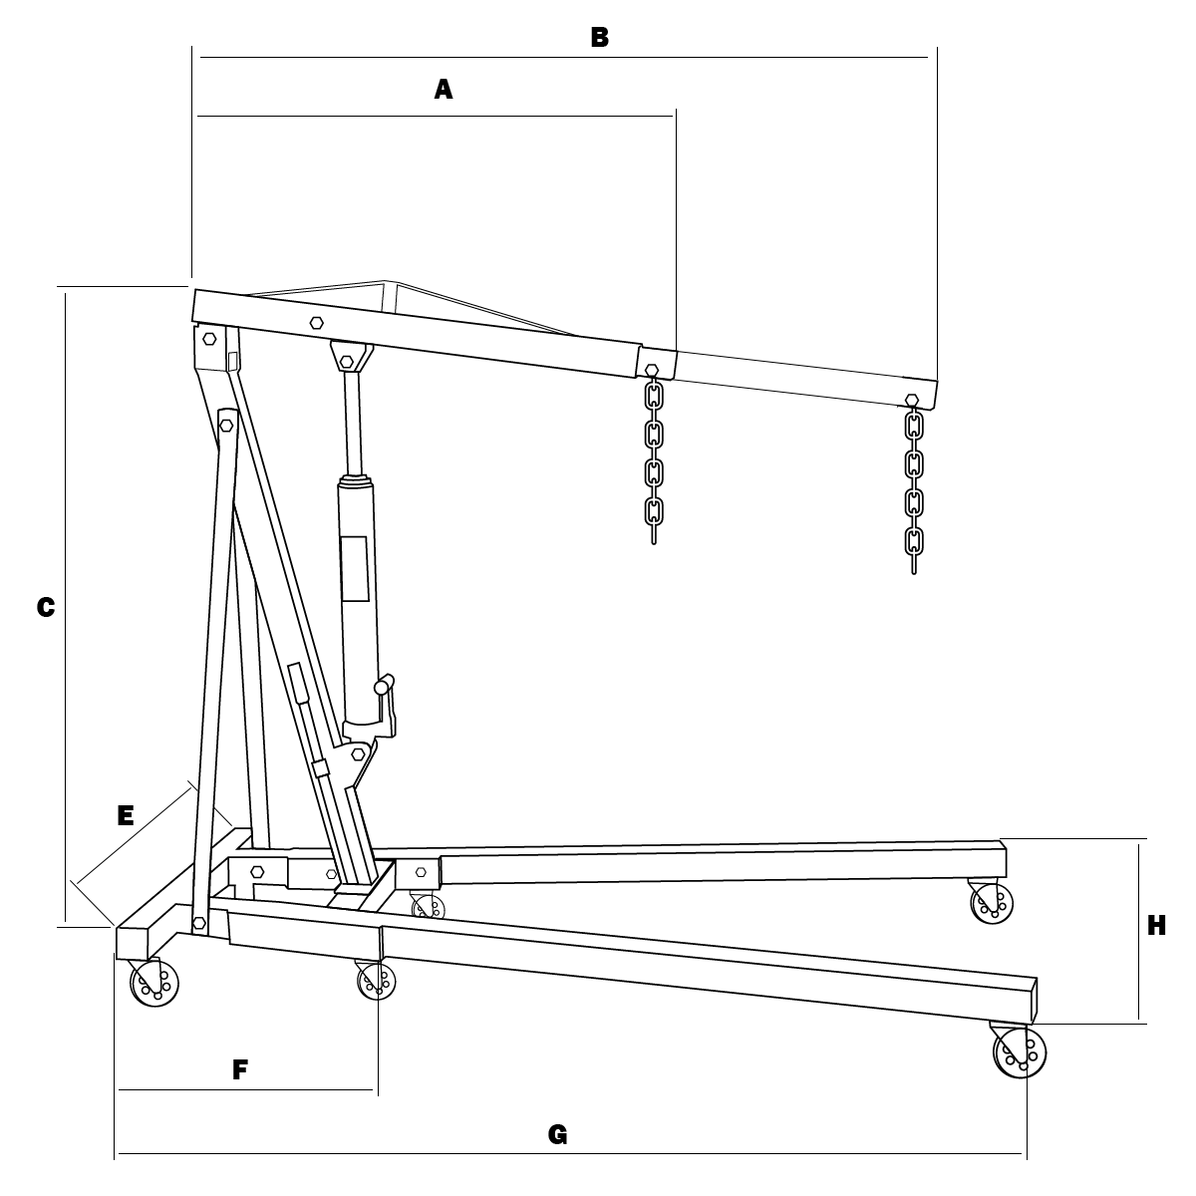

1. **СБОРКА**

Для безопасной и несложной сборки требуется два человека. Используйте изображение   
в развернутом виде в качестве руководства, см. главу 7. Перед началом сборки разложите перед собой все детали и узлы. Рекомендуем соблюдать следующую последовательность действий:

* 1. Удаление воздуха из гидравлической системы

Убедитесь, что цилиндр полностью опущен. Удалите заглушку заливного отверстия и слейте гидравлическую жидкость. Поднимите цилиндр на максимальную высоту. Откройте клапан опускания и надавите на цилиндр так, чтобы он опустился. Слейте гидравлическую жидкость. Повторите процедуру при необходимости. Установите / замените заглушку.

* 1. Осмотр крана.

При обнаружении поломанных или поврежденных частей прекратите использовать кран   
и немедленно свяжитесь с Вашим поставщиком.

1. **ЭКСПЛУАТАЦИЯ**

# ВНИМАНИЕ! Обязательно прочитайте, осмыслите и соблюдайте инструкции по безопасности и предупреждения. Несоблюдение этих инструкций может стать причиной повреждения имущества и/или получения травм.

**ПРИМЕЧАНИЕ:** перед началом работы установите рядом с краном подходящее опорное устройство, такое как кантователь двигателя.

* 1. Отрегулируйте длину стрелы с учетом предельной массы груза, который Вы будете поднимать.
  2. Переместите кран таким образом, чтобы крюк находился прямо над поднимаемой деталью.
  3. Надежно закрепите крюк на поднимаемой детали.
  4. Проверните шток клапана по часовой стрелке для его закрывания.
  5. Несколько раз надавите на рукоятку насоса, чтобы поднять стрелу.
  6. Когда деталь поднята на желаемую высоту, прекратите давить на рукоятку насоса.
  7. Если кран необходимо переместить, полностью опустите груз и убедитесь, что он не будет раскачиваться или смещаться.

# Перемещайте кран МЕДЛЕННО и ОСТОРОЖНО! ВНИМАНИЕ! Не перемещайте нагруженный кран. Передвигайте только по гладкой, ровной поверхности без швов.

* 1. Немедленно переместите груз на подходящее опорное устройство, такое как стойка.

1. **ТЕХНИЧЕСКОЕ ОБСЛУЖИВАНИЕ**
   1. Протирайте кран снаружи сухой, чистой салфеткой и периодически смазывайте соединения и все подвижные части легким маслом по мере необходимости. Не используйте для протирки органические растворители и легковоспламеняющиеся жидкости.
   2. После каждого использования крана проверьте все его конструктивные элементы   
      и соединения на предмет их надежности.
   3. Когда кран не используется, храните его в сухом месте с полностью опущенными штоком цилиндра и поршнем. При ухудшении производительности крана удалите воздух   
      из гидравлической системы согласно п. 3.1.
   4. Проверяйте уровень гидравлической жидкости: удалите заглушку из резервуара   
      с гидравлической жидкостью. Если уровень жидкости недостаточен, заполните резервуар высококачественной гидравлической жидкостью до нижнего края отверстия для заливки жидкости, удалите воздух из гидравлической системы, как описано в пункте 3.1, добавьте еще гидравлическую жидкость, после чего верните заглушку на место.
   5. Для обеспечения высокой производительности и длительного срока службы оборудования производите полную замену гидравлической жидкости не реже 1-го раза в год: при полностью опущенном штоке осторожно снимите цилиндр, удалите заглушку из резервуара   
      с гидравлической жидкостью и слейте жидкость в подходящий контейнер, затем установите кран в вертикальное положение, заполните резервуар высококачественной гидравлической жидкостью до нижнего края отверстия для заливки жидкости, удалите воздух из гидравлической системы, как описано в пункте 3.1, добавьте еще гидравлическую жидкость, после чего верните заглушку на место. Установите цилиндр обратно на кран.
   6. Если эффективность работы крана снижается, необходимо проверить уровень гидравлической жидкости в резервуаре, и, при необходимости, долить ее.

**ПРИМЕЧАНИЕ:** утилизируйте гидравлическую жидкость в соответствии с местным законодательством.

1. **УСЛОВИЯ ГАРАНТИИ**
   1. На случай наличия производственных дефектов у оборудования предоставляется гарантия сроком на 1 год от даты установки или 13 месяцев от даты отгрузки с завода-изготовителя,   
      в зависимости от того, какой срок истечет раньше.
   2. В случае использования оборудования не по назначению гарантия аннулируется.
   3. Оборудование должно устанавливаться внутри помещения и должно быть защищено   
      от попадания прямых солнечных лучей, атмосферных осадков и влаги.

В случае, если оборудование подвергается воздействию прямых солнечных лучей, атмосферных осадков и влаги, гарантия аннулируется.

* 1. В случае если транспортировка, подъем, распаковывание, установка, сборка, запуск, испытания, ремонт и техническое обслуживание оборудования осуществляются неквалифицированным персоналом, производитель не несет ответственности за случаи нанесения вреда здоровью и материального ущерба.
  2. ЗАПРЕЩАЕТСЯ снимать или модифицировать компоненты оборудования, так как это может негативно отразиться на применении оборудования по назначению. При необходимости внесения каких-либо конструктивных изменений /проведения ремонта проконсультируйтесь   
     с производителем.
  3. Назначенный срок службы – 3 года.

На некоторые комплектующие гарантия ограничена или отсутствует:

- уплотнители, манжеты, сальники – гарантия 6 месяцев;

- колеса – гарантия отсутствует.

Сервисный паспорт

Паспортные данные

МОДЕЛЬ: _________________________________________________________________________

ДАТА ПРОДАЖИ: _________________/___________________________/____________________

ГАРАНТИЙНЫЙ СРОК: ____________________________________________________________

ИНФОРМАЦИЯ О ПРОДАВЦЕ:

Продавец

М.П.

**7. СБОРКА**

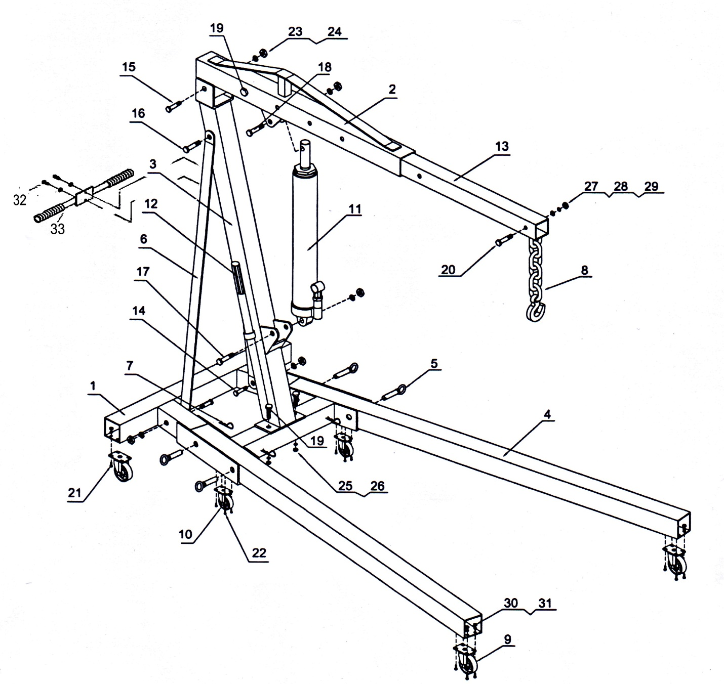

|  |  |  |  |  |  |  |  |  |
| --- | --- | --- | --- | --- | --- | --- | --- | --- |
| № | Наименование | Кол-во | № | Наименование | Кол-во | № | Наименование | Кол-во |
| 1 | Рама | 1 | 12 | Рукоятка | 1 | 23 | Гайка М16 | 6 |
| 2 | Стрела | 1 | 13 | Выдвижная стрела | 1 | 24 | Шайба М16 | 6 |
| 3 | Стойка | 1 | 14 | Болт М16*95 | 2 | 25 | Гайка М14 | 3 |
| 4 | Нога | 2 | 15 | Болт М16*110 | 1 | 26 | Шайба М14 | 3 |
| 5 | Штифт стопорный | 4 | 16 | Болт М16*110 | 1 | 27 | Гайка М12 | 1 |
| 6 | Поддержка опоры | 2 | 17 | Болт М16*90 | 1 | 28 | Шайба М12 | 1 |
| 7 | Штифт R | 4 | 18 | Болт М16*80 | 1 | 29 | Гровер М12 | 1 |
| 8 | Цепь с крюком | 1 | 19 | Болт М14*100 | 3 | 30 | Гайка М8 | 16 |
| 9 | Колеса 3 ½” | 4 | 20 | Болт М12*75 | 1 | 31 | Гровер М8 | 24 |
| 10 | Колеса 3” | 2 | 21 | Болт М8*20 | 12 | 32 | Болт М8*16 | 2 |
| 11 | Гидроцилиндр удлиненный 8 Т | 1 | 22 | Болт М8*12 | 4 | 33 | Рукоятка для передвижения | 1 |